2ο Φύλλο εργασίας: Μάζα και επιτάχυνση

*2.1 Η ΠΡΟΒΛΕΨΗ*

*Α. Σε ποια από τις δύο περιπτώσεις ο άνθρωπος θα καταφέρει να κινήσει πιο εύκολα το αρχικά ακίνητο αντικείμενο;*

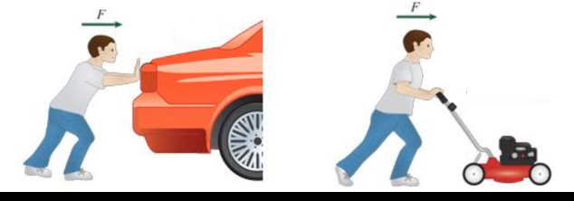

*Εικόνες: 3α 3β*

* *Εικόνα 3α*
* *Εικόνα 3β*

*Β. Δικαιολογήστε την απάντησή σας.*

*……………………………………………………………………………………………………………………………………………………………………………………*

*2.2 ΠΡΑΓΜΑΤΟΠΟΙΗΣΗ ΤΟΥ ΠΕΙΡΑΜΑΤΟΣ ΣΤΟ ΕΙΚΟΝΙΚΟ ΕΡΓΑΣΤΗΡΙΟ*

Επιλέγουμε πάλι την προσομοίωση <http://www.seilias.gr/index.php?option=com_content&task=view&id=465&Itemid=60>.

Διατηρώντας αυτή τη φορά σταθερή τη δύναμη F= 10N συμπληρώνω τον πίνακα 2.

|  |  |  |
| --- | --- | --- |
| δύναμη F= 10N | Μάζα m (kg) | Επιτάχυνση α (m/s2) |
| 5 | 2 |
| 10 |  |
| 15 |  |
| 20 |  |
| 25 |  |

Πίνακας 2

*2.3 ΓΡΑΦΙΚΗ ΠΑΡΑΣΤΑΣΗ*

*Α. Χρησιμοποιώντας χαρτί μιλιμετρέ ή την εφαρμογή*

[*https://chart-studio.plotly.com/create/#/*](https://chart-studio.plotly.com/create/#/)

*ή κάποιο υπολογιστικό φύλλο (π.χ. Excel)*

*να κατασκευάσετε τη γραφική παράσταση m(α) με βάση τα δεδομένα του παραπάνω πίνακα 2.*

*Β. Να επισυνάψετε εικόνα με τη γραφική παράσταση* ***m(α)****.*



*Β. Σε ποιο συμπέρασμα καταλήγετε για τα μεγέθη* ***m*** *και* ***α****, από το σχήμα της γραφικής παράστασης;*

……………………………………………………………………………………………………………………………………………………………………………………